**Интегрированный урок по математике и информатике в 5 классе по теме:**

«Всё есть число»

**Цели:**

1. Проверить знания учащихся по теме, повторить арифметические действия с десятичными и обыкновенными дробями.

2. Перевод чисел из одной системы счисления в другую, умение проводить вычисления по блок-схеме

3. Развитие познавательных и творческих интересов к уроку математики и информатики; развитие алгоритмического и логического мышления; развитие навыков коллективной работы в сочетании с самостоятельной; развитие устной речи.

4. Воспитание трудолюбия, аккуратности, уважения друг к другу, взаимопомощи, ответственности за успех всего коллектива.

**Тип урока**: урок-соревнование

**Оборудование**:

* презентация по теме «Системы счисления», карточки с заданиями
* программное: программа для создания презентаций Power Point, Internet Explorer
* аппаратное: мультимедийный проектор, компьютеры

Ход урока:

I. Постановка целей и задач урока

1. На экране эпиграф урока, слайд1

**«Всё есть число» - говорили мудрецы, подчёркивая необычайно важную роль чисел в жизни человека**.

2. И сегодня наш урок – это интеллектуальный конкурс, который покажет ваши знания об истории развития чисел, о дробях, о системах счисления.

3. Представляем команды-участницы (на слайдах представлены команды и их названия), одновременно дети тоже встают (слайд 2)

4. Представляем наше жюри: также демонстрация на слайдах и одновременное устное представление детей.

Жюри выданы оценочные листы, т.е. максимальное количество баллов за каждый конкурс.

**II. Работа в сети Интернет.**

Вы будете представлять домашнее задание. В разные времена учёные-математики занимались изучением чисел. И мы предлагаем каждой команде найти информацию о таком человеке и внеси в свою презентацию. Жюри начинает оценивать вашу работу

**II. Отгадай название слова, которые будут ключевыми на уроке**

**(слайд 3, «Кто быстрее»)**

Каждой команде предлагается решить указанные примеры, сопоставить их с буквами и сложить слово, которое будет являться названием команды.

Максимальное количество баллов 3

1 команда «Логика»

2 команда «Алгоритмы»

3 команда «Сотрудничество»

Задание для 3 команды. Переводим числа из двоичной в десятичную, вписываем ответ и соответствующую букву (должно получится слово СОТРУДНИЧЕСТВО)

|  |  |  |  |  |  |  |  |  |  |  |  |  |  |
| --- | --- | --- | --- | --- | --- | --- | --- | --- | --- | --- | --- | --- | --- |
| 10110 | 1001 | 1010 | 1111 | 11110 | 10101 | 11111 | 11011 | 10011 | 10010 | 10110 | 1010 | 11 | 1001 |
|  |  |  |  |  |  |  |  |  |  |  |  |  |  |
| с | о | т | р | у | д | н | и | ч | е | с | т | в | о |

о-9 у-30

с-22 ч-19

д-21 е-18

т-10 в-3

р-15

н-31

и-27

**1 команда**



нет

да

а

х



**2 команда**



**а**

х



0,061

17

31

26

0,08

9

**III. Из истории чисел (слайд 4)**

1. Люди научились считать очень давно, ещё в каменном веке

Люди научились считать очень давно, ещё в каменном веке. Учёные археологи обнаружили стойбище древних людей. В нём они нашли волчью кость, на которой древний охотник нанёс 5 зарубок. Как вы думаете, зачем?

Как только люди научились считать, у них появилась потребность в записи чисел

Чтобы с успехом заниматься хозяйством, охотой возникла потребность в арифметических действиях.

2. Как же считали люди в разных странах, и разные времена? Попробуем в этом разобраться.

Слайд 5«Древний Египет»

Слайд 6 «Первобытные люди». Рассказ по слайду (каждого пойманного на охоте буйвола приравнивали к камешку, дни отсчитывали, делая зарубки и т.д.). Такая система счисления называется единичной, она и сейчас сохранилась, например на погонах курсантов военных училищ прибавляется 1 черта за каждый год обучения.

Если бы в школе было принято такое, сколько бы вы имели черточек на погонах?

Слайд 7«Системы счисления. Начало 10-ной».

Команды представляют домашнее задание

Презентация «Десятичные числа. Десятичные дроби»

Презентация «Обыкновенные дроби»

Слайд 8 «Пятеричная система счисления»

Слайд 9-1 «Двенадцатеричная система счисления»

Слайд 12 «Двоичная»

Презентация «Двоичная система счисления»

Слайд 13 «Римская система счисления»

**III. Блиц-турнир**

Каждой команде предлагается ответить на предложенные 6 вопросов (на каждый вопрос не более 10 секунд), за каждый правильный вопрос 1 балл

Вопросы зачитывают члены жюри и одновременно вопрос появляется на экране

**Вопросы для 1 команды, зачитывает Ира:**

1. Какая система счисления используется в современной технике? (двоичная)

2. Как называется порядок выполнения действий, который приводит к результату за определённое количество шагов? (алгоритм)

3. Десятичная дробь 0,5 равна обыкновенной дроби… ()

4. Обыкновенная дробь  равна десятичной дроби ….(0,8)

5. Сколько единиц в числе 3,6? (3)

6. Можем ли число 102 быть двоичным числом? Почему? (алфавит двоичных чисел только 0 и 1)

**Вопросы для 2 команды:**

1. В какой системе счисления для записи чисел используются цифры и буквы? (шестнадцатеричной)

2. Как называется алгоритм, действия в котором выполняются по порядку7 (разветвляющийся)

3. Десятичная дробь 0,1 равна обыкновенной …()

4. Обыкновенная дробь равна десятичной …(0,8)

5. Сколько десятков в числе 42,23? (4)

6. В какой системе счисления записано число XXI?

**Вопросы для 3 команды:**

Каждый город имеет свой символ, который, как портрет человека или код тайности, открывает путь к постижению самой сути. Символика Санкт-Петербурга многолика, как многолик и сам город. И одна из символик - и есть могучий воин на стремительном коне, это "Медный всадник" - душа Петербурга.

1. В каком году был воздвигнут памятник «Медный всадник», если в римской системе счисления это число записывается как MDCCLXXXII? (1782)

2. Какой системой счисления пользуются в современном мире? (десятичной)

3. Десятичная дробь 0,5 равна обыкновенной ….()



4. Обыкновенная дробь равна десятичной ….(0,5)

5. В десятичной дроби 342,67 число десятков равно …(4)

6. Алгоритм, результат выполнения которого зависит от условия (разветвляющийся)

**IV. Сосчитай быстрее?**

На экране стихотворение, зачитываем, ваша **задача посчитать сколько лет девочке, в какой класс она ходила и сколько книг в портфеле она носила? (ответы записываете на листочках, после выполнения поднимаете руку)**

**Сколько лет девочке?**

**А.Стариков**

Ей было 1100 лет,

Она в 101 класс ходила,

В портфеле по 100 книг носила –

Всё это правда, а не бред.

Когда, пыля десятком ног,

Она шагала по дороге,

За ней всегда бежал щенок

С одним хвостом, зато 100-ногий

Она ловила каждый звук

Своими 10-ю ушами,

И 10 загорелых рук

Портфель и поводок держали.

И 10 тёмно-синих глаз

Рассматривали мир привычно,

Но станет всё совсем обычным,

Когда поймёте наш рассказ

**V. Счёт по блок-схемам**

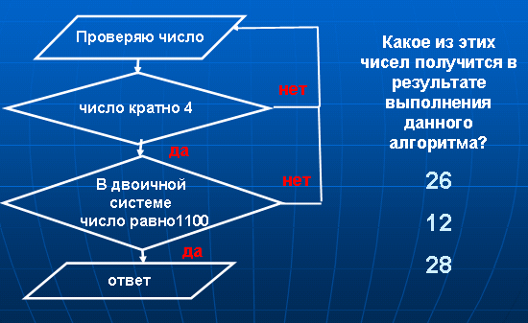

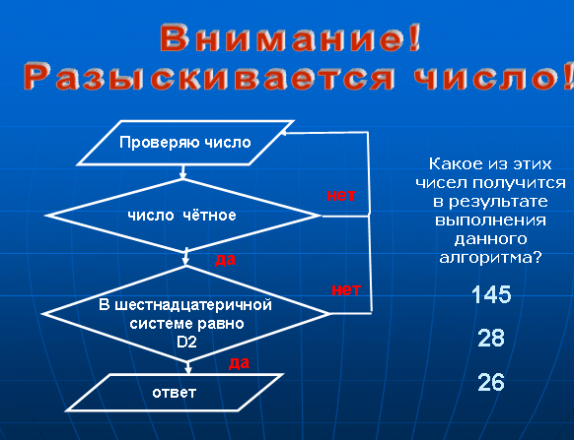

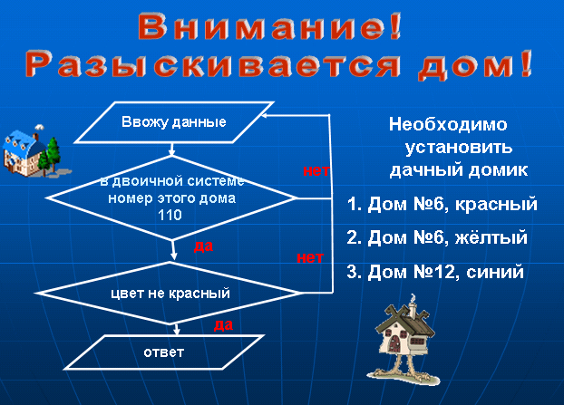

VI. Подведение итогов урока.

Использованная литература: